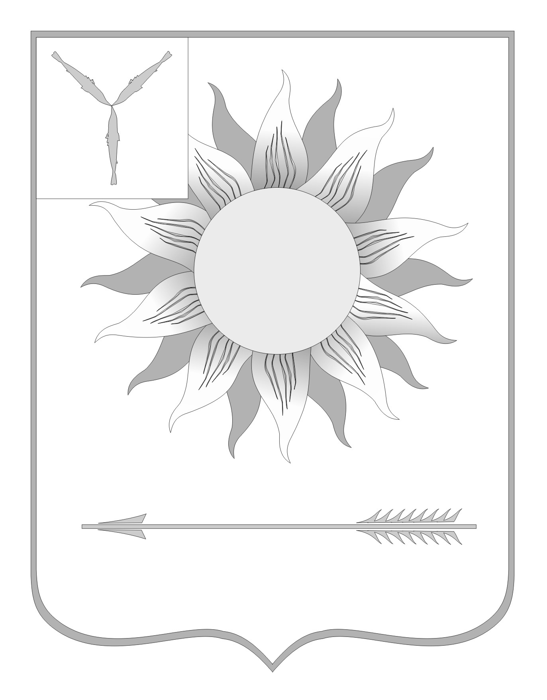
МУНИЦИПАЛЬНОЕ СОБРАНИЕ
ГОРОДСКОГО ОКРУГА ЗАТО СВЕТЛЫЙ
САРАТОВСКОЙ ОБЛАСТИ
Р Е Ш Е Н И Е
От | 18.07.11 | № | 28

ЗАТО Светлый

Об отмене некоторых решений
Муниципального собрания городского
округа ЗАТО Светлый
На основании статьи 48 Федерального закона от 06 октября 2003 года № 131-ФЗ «Об общих принципах организации местного самоуправления в Российской Федерации» и руководствуясь статьями 23, 27, 34 Устава муниципального образования Городской округ ЗАТО Светлый Саратовской области, Муниципальное собрание городского округа ЗАТО Светлый приняло
РЕШЕНИЕ:
1. Отменить решение Муниципального собрания городского округа ЗАТО Светлый Саратовской области от 28 мая 2007 года № 49 «Об утверждении порядка приобретения жилого помещения в собственность по договору купли-продажи в городском округе ЗАТО Светлый».
2. Отменить решение Муниципального собрания городского округа ЗАТО Светлый Саратовской области от 15 января 2008 года № 1 «О внесении изменений в решение Муниципального собрания городского округа ЗАТО Светлый от 28 мая 2007 года № 49».
3. Решение вступает в силу со дня его официального опубликования.
4. Решение опубликовать в газете «Светлые вести».
Глава городского округа
ЗАТО Светлый А.П. Лунёв

